خطبة الأسبوع

لِصُّ الكَسَـل!

(نسخة مختصرة)

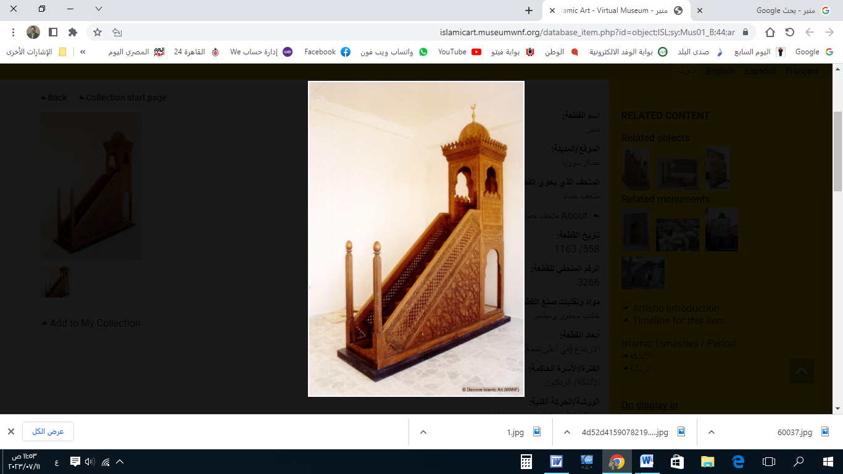

**قناة الخُطَب الوَجِيْزَة**

https://t.me/alkhutab

الخُطْبَةُ الأُوْلَى

**إِنَّ الحَمْدَ لِلهِ،** نَحْمَدُهُ وَنَسْتَعِينُهُ، وَنَسْتَغْفِرُهُ ونَتُوبُ إِلَيه، مَنْ يَهْدِ اللهُ فَلَا مُضِلَّ لَهُ، وَمَنْ يُضْلِلْ فَلَا هَادِيَ لَهُ، وَأَشْهَدُأَنْ **لَا إِلَهَ إِلَّا اللهُ** وَحْدَهُ لَا شَرِيكَ لَهُ، وَأَشْهَدُ أَنَّ **مُحَمَّدًا عَبْدُهُ وَرَسُولُهُ.**

أَمَّا بَعْدُ: فَاتَّقُوا اللهَ حِيْثُمَا كُنْتُم، وأَتْبِعُوا السيَّئةَ الحَسَنَةَ تَمْحُهَا، وخَالِقُوا الناسَ بِخُلُقٍ حَسَنٍ، **﴿وَاتَّقُوا اللهَ لَعَلَّكُمْ تُفْلِحُونَ﴾.**

عِبَادَ اللهِ: إِنَّهُ مَرَضٌ قَلْبِي، وَشَلَلٌ نَفْسِي، وقَيْدٌ مَعْنَوِي، وَهُوَ قَرِيْنُ الفَشَلِ، وَمُثَبِّطُ العَزِيْمَةِ والعَمَلِ؛ إِنَّهُ دَاءُ **الكَسَل**!

والعَجْزُ وَالكَسَلُ قَرِينَان؛ فَإِنْ تَخَلَّفَ العَبدُ عَنِ الخَيرِ **لِعَدَمِ قُدْرَتِهِ؛** فَهُوَ (العَجزُ)، وَإِنْ كَانَ **لِعَدَمِ** **إِرَادَتِهِ؛** فَهُوَ (الكَسَلُ)؛ وَمِنْ دُعَاءِ النبيِّ ﷺ: (**اللَّهُمَّ إِنِّي أَعُوذُ بِكَ مِنَ العَجْزِ وَالكَسَلِ**).

والكَسْلانُ مُعَرَّضٌ للحِرْمَان!فَقَدْ رَأَى النَّبِيُّ ﷺ قَوْمًا يَتَأَخَّرُونَ في المسجد؛ فقال: (**لَا يَزَالُ قَوْمٌ يَتَأَخَّرُونَ؛ حَتَّى يُؤَخِّرَهُمْ الله**). قال ابنُ عثيمين: (**يُخْشَى على الإِنسَانِ، إذا عَوَّدَ نَفْسَهُ التَأَخُّرَ في العِبَادَةِ؛ أَنْ يُؤَخِّرَهُ اللهُ في جَمِيعِ مَوَاطِنِ الخَير**!).

ومِنْ آفَاتِ الكَسَل: ضَيَاعُ الأَوقَاتِ، وإِهدَارُ الطَّاقَاتِ، والاِشْتِغَالُ بِالتَّفَاهَات!

قال ابنُ الجوزي: (**وَاحْذَرْ مِنْ لِصِّ الكَسَلِ؛ فَإِنَّهُ مُحتَالٌ على سَرِقَةِ الزَّمَان، وَاعْلَمْ أَنَّكَ في مَيدَانِ سِبَاق، والأوقاتُ تُنْتَهَب؛ فَمَا فَاتَ مَنْ فاتَ إِلَّا بِالكَسَل، ولا نَال مَنْ نَالَ إِلَّا بِالجِدِّ وَالعَزْم**).

وأَقْرَبُ مَا يَكُونُ الشَّيْطَان، مِنَ الإنسانِ الكَسْلَانِ؛ حِينَ يَغْفَلُ عَن ذِكْرِ الرَّحْمَن!

قال ﷺ: (**يَعْقِدُ الشَّيْطَانُ عَلَى قَافِيَةِ رَأْسِ أَحَدِكُمْ إِذَا هُوَ نَامَ ثَلاَثَ عُقَدٍ، يَضْرِبُ كُلَّ عُقْدَةٍ، عَلَيْكَ لَيْلٌ طَوِيلٌ فَارْقُدْ؛ فَإِنِ اسْتَيْقَظَ فَذَكَرَ اللهَ: انْحَلَّتْ عُقْدَةٌ، فَإِنْ تَوَضَّأَ: انْحَلَّتْ عُقْدَةٌ، فَإِنْ صَلَّى: انْحَلَّتْ عُقْدَةٌ؛ فَأَصْبَحَ نَشِيطًا طَيِّبَ النَّفْسِ، وَإِلَّا أَصْبَحَ خَبِيثَ النَّفْسِ كَسْلاَنَ**!). يقول ابنُ عثيمين: (**لَوْ قَارَنْتَ بَينَ الصَّلَوَاتِ النَّهَارِيَّةِ، وَصَلَاةِ الفَجْرِ؛ لَرَأَيْتَ فَرْقًا بيِّنًا؛ لِأَنَّ النَّاسَ يَلْحَقُهُمُ الكَسَلُ في صَلَاةِ الفَجْر).**

ولَو لَمْ يَكُنْ لِلْكَسَلِ مِنْ مَذَمَّة؛ إِلَّا أَنَّهُ تَشَبُّهٌ **بالمُنَافِقِيْنَ؛** لَكَفَى بِذَلِكَ زَاجِرًا؛ قال : ﴿**إِنَّ المُنَافِقِينَ يُخَادِعُونَ اللهَ وَهُوَ خَادِعُهُمْ وَإِذَا قَامُوا إِلَى الصَّلَاةِ قَامُوا كُسَالَى**﴾.

والكَسَلُ عن أَدَاءِ الفَرِيْضَة، عَاقِبَتُهُ **وَخِيْمَة**! فَقَدْ أَخْبَرَ نَبِيُّنَا ﷺ عن أَحْوَالِ البَرْزَخِ، وَرَأَى مِنَ المَشَاهِدِ المُرْعِبَةِ، ما تَقْشَعِرُّ مِنْهُ الأَبْدَان! وَمِنْ ذَلِكَ: أَنَّهُ رَأَى رَجُلًا **يَكْسِرُ رَأْسَهُ بِالحَجَر**، ثَمَّ يَتَدَحْرَجُ الحَجَرُ، فَيَأْخُذهُ مَرَّةً أُخْرَى، ثُمَّ يَعُودُ رَأْسُهُ كَمَا كان، فَيَفْعَلُ بِه كما فَعَلَ المرَّةَ الأُولَى! فَسَألَ النَبِيُّ ﷺ جِبْرِيلَ عن ذلك؛ فقال: (**إِنَّهُ الرَّجُلُ يَأْخُذُ القُرْآنَ فَيَرْفُضُهُ، وَيَنَامُ عَنِ الصَّلاَةِ المَكْتُوبَةِ**!). قال العلماء: (**جُعِلَتِ العُقُوْبَةُ في رَأْسِهِ؛ لِنَوْمِهِ عَنِ الصَّلَاةِ، والنَّوْمُ مَوْضِعُهُ الرَّأْس**).

ومَنْ لم يَعْرِفْ ثَوَابَ الأَعْمَال؛ ثَقُلَتْ عَلَيهِ في جَمِيعِ الأَحوَالِ، ومَنْ تَخَيَّلَ الأَجْر؛ خَفَّ علَيه العَمَل، وزالَ عنه الكَسَل؛ قال ﷺ: (**لَيْسَ صَلاَةٌ أَثقَلَ على المُنَافِقِينَ مِنَ الفَجرِ والعِشَاءِ، ولَوْ يَعْلَمُونَ مَا فِيهِمَا؛ لَأَتَوهُمَا وَلَو حَبْوًا**!).

ومِنْ أَدْوِيَةِ الكَسَل: تَرْكُ التَّسْوِيف؛ فَإِنَّهُ أَكْبَرُ جُنُوْدِ إِبليس! قال ﷺ: (العَاجِزُ مَنْ أَتْبَعَ نَفْسَهُ هَوَاهَا، وَتَمَنَّى عَلَى اللهِ الأَمَانِي).

وَمِنْ عِلاجِ الكَسَل: أَنْ تَصْحَبَ مَنْ هُوَ **أَنْشَطُ مِنْكَ**، فَإِنَّ الكَسُولَ يُعْدِي صَاحِبَه!

قال تعالى: ﴿**وَإِنَّ مِنْكُمْ لَمَنْ لَيُبَطِّئَنَّ**﴾. **والمَعْنَى:** أَنَّهُ يُبَطِّئُ غيرَه، ويُثَبِّطُهُ عن الخَير. قال ابنُ الجَوْزِي: (**ما رَأَيْتُ أَكْثَرَ أَذَىً لِلْمُؤْمِنِ مِنْ مُخَالَطَةِ مَنْ لا يَصْلُح، فَإِنَّ الطَّبْعَ يَسْرِقُ؛ فَإِنْ لم يَتَشَبَّهْ بِهِم؛ فَتَرَ عن عَمَلِهِ**، **وإِنَّمَا يَنْبَغِي أَنْ تَقَعَ المُخَالَطَةُ لِلْأَرفَعِ في العِلمِ والعَمَل؛ لِيُسْتَفَادَ مِنْه**).

لا تَصْحَبِ الكَسْلانَ فِي حَالاتِهِ

كَمْ صَالِحٍ بِفَسَادِ آخَرَ يَفْسُدُ

عَدْوَى البَلِيدِ إلَى الجَلِيدِ سَرِيعَةٌ

كَالجَمْرِ يُوضَعُ فِي الرَّمَادِ فَيَخْمُدُ

والنَّفْسُ جَاهِلَةٌ ظَالِمَة، طَبْعُهَا الكَسَلُ والمَهَانَة، وَإِيثَارُ البَطَالَة؛ فلا تستقيم إِلَّا بالجِدِّ والصَّرَامَة! قال ﷺ: **(اِحْرِصْ عَلَى مَا يَنْفَعُكَ، وَاسْتَعِنْ بِاللهِ، وَلَا تَعْجِز**).

ومِمَّا يَدْفَعُ الكَسَل: القِرَاءَةُ في سِيَرِ الصَّالِحِيْن. قالَ عَبْدُ الرَّحْمَنِ بن مَهْدِي: (**لَوْ قِيْلَ لِحَمَّادِ بنِ سَلَمَةَ: إِنَّكَ تَمُوْتُ غَدًا؛ مَا قَدِرَ أَنْ يَزِيْدَ فِي العَمَلِ شَيْئًا!**). قال الذَّهَبِيُّ: (**كَانَتْ أَوْقَاتُهُ مَعْمُوْرَةً بِالتَّعَبُّدِ والأَورَاد**).

أَقُوْلُ قَوْلِي هَذَا، وَأسْتَغْفِرُ اللهَ لِيْ وَلَكُمْ مِنْ كُلِّ ذَنْبٍ؛ فَاسْتَغْفِرُوْهُ إِنَّهُ هُوَ الغَفُورُ الرَّحِيم

الخُطْبَةُ الثَّانِيَةُ

الحَمْدُ للهِ عَلَى إِحْسَانِهِ، والشُّكْرُ لَهُ عَلَى تَوْفِيْقِهِ وَامْتِنَانِه، وَأَشْهَدُ أَنْ لا إِلَهَ إِلَّا الله، وَأَنَّ مُحَمَّدًا عَبْدُهُ وَرَسُوْلُه**.**

أَمَّا بَعْدُ: فَإِنَّ اسْتِحْضَارَ **الأَجَلِ**، يَنْفُضُ غُبَارَ الكَسَل، ويَبْعَثُ على النَّشَاطِ والعَمَل! قال ﷺ: **(أَكْثِرُوا ذِكْرَ هَادمِ اللَّذَّاتِ**). قال الحَسَن: (**مَا أَكْثَرَ عَبْدٌ ذِكْرَ المَوْتِ؛ إِلَّا رَأَى ذَلِكَ فِي عَمَلِه**).

والمُؤْمِنُ العَاقِلُ: جَادٌّ مُتَفَائِل؛ فَهُوَ يُحَدِّدُ هَدَفَه، وَيُخَطِّطُ لِوَقْتِه، ويَعْمَلُ **لِدُنْيَاه**، ويَسْتَعِدُّ **لِآخِرَتِه**؛ ليسَ عِندَهُ فرَاغٌ أو مَلَل، ولَا إِحبَاطٌ أو **كَسَل،** وشِعَارُهُ في الحَيَاة: ﴿**إِنَّ مَعَ العُسْرِ يُسْرًا**\* **فَإِذَا فَرَغْتَ فَانْصَبْ**\* **وَإِلَى رَبِّكَ فَارْغَبْ**﴾.

*******

**\*** اللَّهُمَّ إِنِّا نَعُوذُ بِكَ مِنَ الهَمِّ وَالحَزَنِ، **والعَجْزِ والكَسَلِ**، والجُبْنِ وَالبُخْلِ، وغَلَبَةِ الدَّيْنِ وَقَهْرِ الرِّجَال.

**\* اللَّهُمَّ** أَعِزَّ الإِسْلامَ والمُسْلِمِينَ، وأَذِلَّ الشِّرْكَ والمُشْرِكِيْن.

* **اللَّهُمَّ** فَرِّجْ هَمَّ المَهْمُوْمِيْنَ، وَنَفِّسْ كَرْبَ المَكْرُوْبِين.

* **اللَّهُمَّ** آمِنَّا في أَوْطَانِنَا، وأَصْلِحْ أَئِمَّتَنَا وَوُلَاةَ أُمُوْرِنَا، وَوَفِّقْ (وَلِيَّ أَمْرِنَا وَوَلِيَّ عَهْدِهِ) لِمَا تُحِبُّ وَتَرْضَى، وَخُذْ بِنَاصِيَتِهِمَا لِلْبِرِّ والتَّقْوَى.

* **عِبَادَ الله**: ﴿**إِنَّ اللهَ يَأْمُرُ بِالْعَدْلِ وَالإحْسَانِ وَإِيتَاءِ ذِي الْقُرْبَى وَيَنْهَى عَنِ الْفَحْشَاءِ وَالمُنْكَرِ وَالْبَغْيِ يَعِظُكُمْ لَعَلَّكُمْ تَذَكَّرُونَ**﴾.

* **فَاذْكُرُوا اللهَ** يَذْكُرْكُمْ، وَاشْكُرُوْهُ على نِعَمِهِ يَزِدْكُمْ ﴿**وَلَذِكْرُ اللهِ أَكْبَرُ وَاللهُ يَعْلَمُ مَا تَصْنَعُونَ**﴾.



**قناة الخُطَب الوَجِيْزَة**

https://t.me/alkhutab